INDICAÇÃO Nº 3245/2014

Sugere ao Poder Executivo Municipal refazer guia, calçada e pavimentação na Rua do Estanho, próximo a esquina com a Rua da Prata, no bairro Mollon.

Excelentíssimo Senhor Prefeito Municipal,

Nos termos do Art. 108 do Regimento Interno desta Casa de Leis, dirijo-me a Vossa Excelência para sugerir que, por intermédio do Setor competente, seja refeita a guia, calçada e pavimentação na Rua do Estanho, próximo a esquina com a Rua da Prata, no bairro Mollon.

**Justificativa:**

Após a extração de algumas árvores deste local, a guia, a calçada e a pavimentação foram danificadas, o que além de prejudicar a passagem dos pedestres, tornou-se ponto de acúmulo de agua e esgoto. Desta forma, são necessárias providências urgentes.

Plenário “Dr. Tancredo Neves”, em 10 de outubro de 2.014.

**Ademir da Silva**

-vereador-

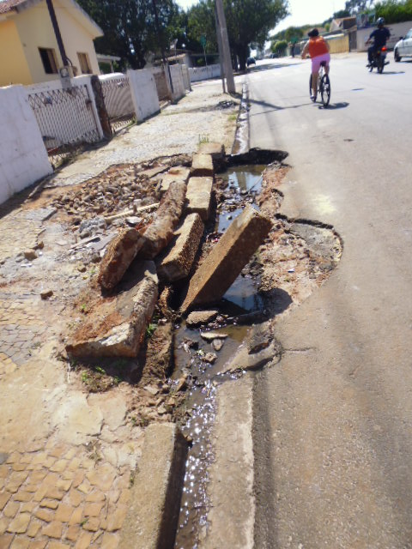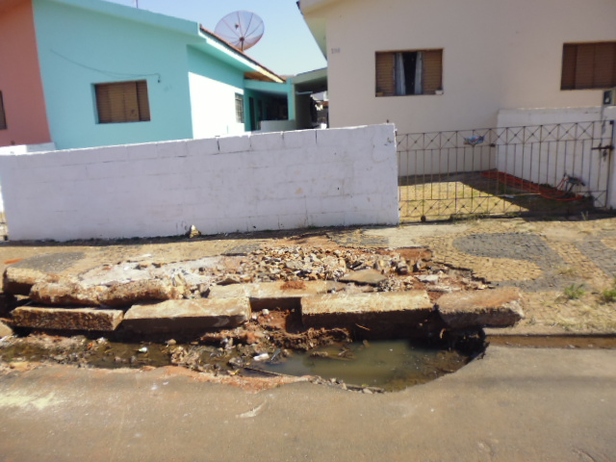

Refazer guia, calçada e pavimentação na Rua do Estanho, próximo a esquina com a Rua da Prata.

**Ademir da Silva**

-vereador-